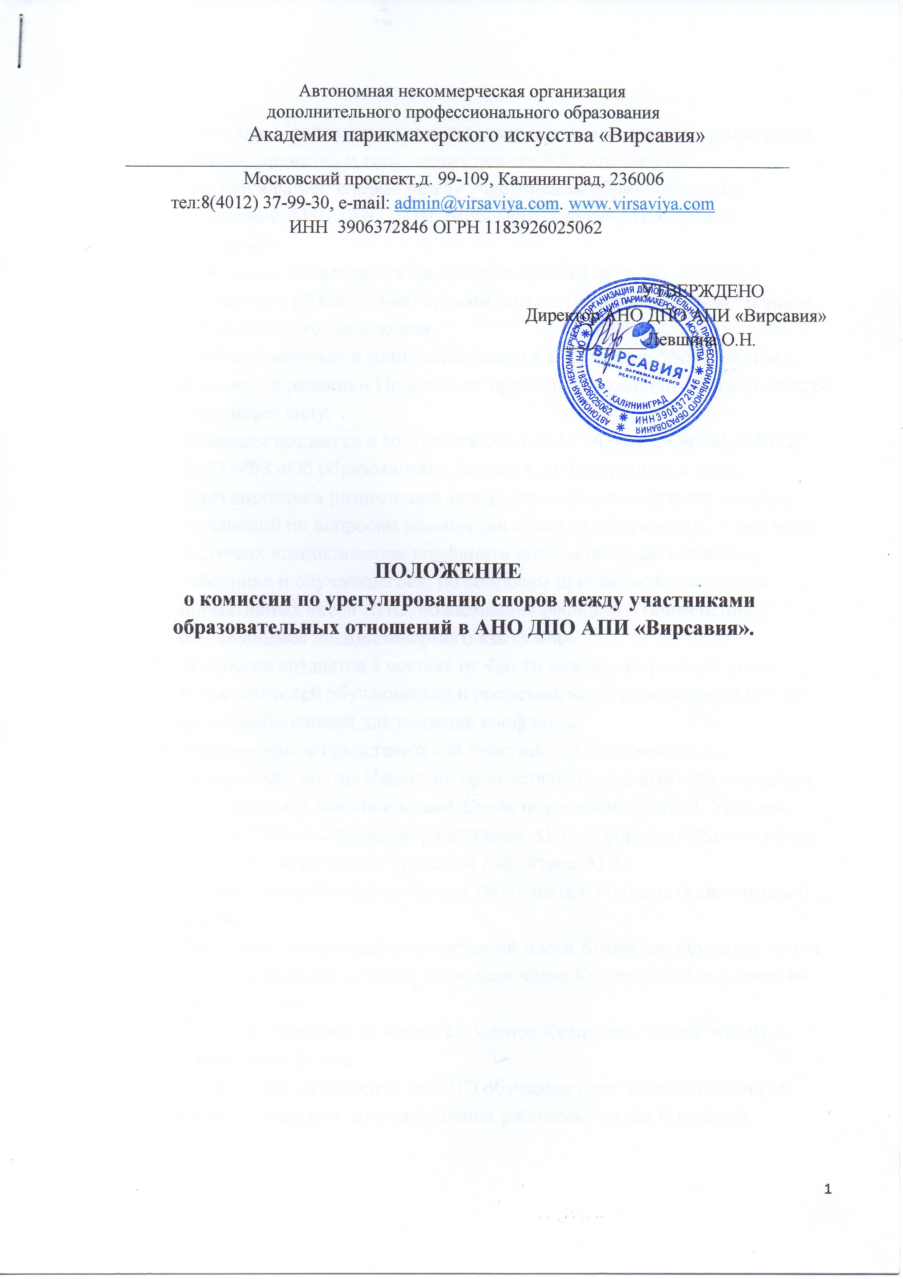
Автономная некоммерческая организация
дополнительного профессионального образования
Академия парикмахерского искусства «Вирсавия»
_________________________________________________________________________
Московский проспект,д. 99-109, Калининград, 236006
тел:8(4012) 37-99-30, e-mail: admin@virsaviya.com. www.virsaviya.com
ИНН 3906372846 ОГРН 1183926025062

УТВЕРЖДЕНО
Директор АНО ДПО АПИ «Вирсавия»
_________Левшина О.Н.

ПОЛОЖЕНИЕ
о комиссии по урегулированию споров между участниками
образовательных отношений в АНО ДПО АПИ «Вирсавия».

- Настоящее Положение устанавливает порядок создания, организации работы, принятия и исполнения решений Комиссией по урегулированию споров между участниками образовательных отношений АНО ДПО АПИ «Вирсавия» (далее-АНО) (далее-Комиссия).
- Положение принимается на неопределенный срок. Изменения и дополнения к Положению принимаются в порядке, предусмотренном п.3. настоящего Положения.
- Любые изменения и (или) дополнения в Положение оформляются в виде новой редакции Положения, предыдущая редакция автоматически утрачивает силу.
- Комиссия создается в соответствии со ст.45 –ФЗ от 29 декабря 2012г. № 273-ФЗ «Об образовании в Российской Федерации» в целях урегулирования разногласий между участниками образовательных отношений по вопросам реализации права на образование, в том числе в случаях возникновения конфликта интересов педагогического работника и обучающегося, по вопросам применения локальных нормативных актов АНО, обжалования решений о применении к обучающимся дисциплинарного взыскания.
- Комиссия создается в составе от 4до 10 человек из равного числа представителей обучающихся и представителей работников АНО на срок, необходимый для решения конфликта.
- Делегирование представителей участников образовательных отношений в состав Комиссии осуществляется советом обучающихся (при наличии) либо представителями обучающихся АНО, Уставом АНО и Общим собранием работников АНО. Сформированный состав Комиссии объявляется приказом Директора АНО.
- Члены Комиссии осуществляют свою деятельность на безвозмездной основе.
- Досрочное прекращение полномочий члена Комиссии осуществляется:
- на основании личного заявления члена Комиссии об исключении из его состава;
- по требованию не менее 2/3 членов Комиссии, выраженному в письменной форме;
- в случае отчисления из АНО обучающегося, который является членом Комиссии, или увольнения работника-члена Комиссии.
9. В случае досрочного прекращения полномочий члена Комиссии в ее состав избирается новый представитель от соответствующей категории участников образовательного процесса в соответствии с п.3.астоящего Положения.
10. В целях организации работы Комиссия избирает из своего состава председателя и секретаря.
11. Комиссия собирается по мере необходимости. Решение о проведении заседания Комиссии принимается ее председателем на основании обращения (жалобы, заявления, предложения) участника образовательных отношений не позднее 5 (примерный срок) учебных дней с момента поступления такого обращения.
12. Обращение подается в письменной форме. В жалобе указываются конкретные факты или признаки нарушений прав участников образовательных отношений, лица допустившие нарушения, обстоятельства.
13. Комиссия принимает решения не позднее10 учебных дней с момента начала его рассмотрения. Заседание Комиссии считается правомочным, если на нем присутствовало не менее ¾ членов Комиссии.
14. Лицо, направившее в Комиссию обращение, вправе присутствовать при рассмотрении этого обращения на заседании Комиссии. Лица, чьи действия обжалуются в обращении, также вправе присутствовать на заседании Комиссии и давать пояснения.
Для объективного и всестороннего рассмотрения обращений Комиссия вправе приглашать на заседания и заслушивать иных участников образовательных отношений. Неявка данных лиц на заседание Комиссии либо немотивированный отказ от показаний не являются препятствием для рассмотрения обращения по существу.
15. Комиссия принимает решение простым большинством голосов членов, присутствующих на заседании Комиссии.
16. В случае установления фактов нарушения участников образовательных отношений Комиссия принимает решение, направленное на восстановление нарушенных прав. На лиц, допустивших нарушение прав обучающихся, а также работников организации, Комиссия возлагает обязанности по устранению выявленных нарушений и (или) недопущению нарушений в будущем.
Если нарушение прав участников образовательных отношений возникли вследствие принятия решения АНО, в том числе вследствие издания локального нормативного акта, Комиссия принимает решение об отмене данного решения АНО (локального нормативного акта) и указывает срок исполнения решения.
Комиссия отказывает в удовлетворении жалобы на нарушение прав заявителя, если посчитает жалобу необоснованной, не выявит факты указанных нарушений, не установит причинно-следственную связь между поведением лица, действия которого обжалуются, и нарушением прав лица, подавшего жалобу или его законного представителя.
17. Решение Комиссии оформляется протоколом.
18. Решение Комиссии обязательно для исполнения всеми участниками образовательных отношений и подлежит исполнению в указанный срок.

